Figura 1 – Modelo Arco-íris de carreira de Super

Figure 1 – Super Career Rainbow

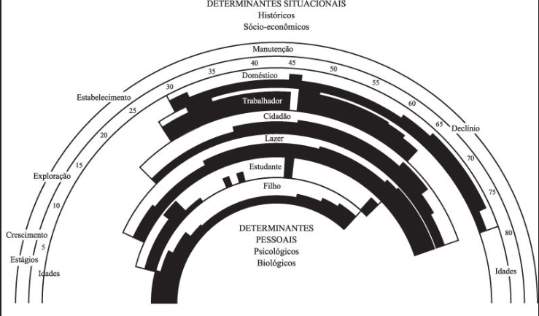
Fonte: SUPER (1980, p.226).
Source: SUPER (1980, p.226).

